Informace pro nájemce hrobových míst na hřbitově v obci Hrádek | 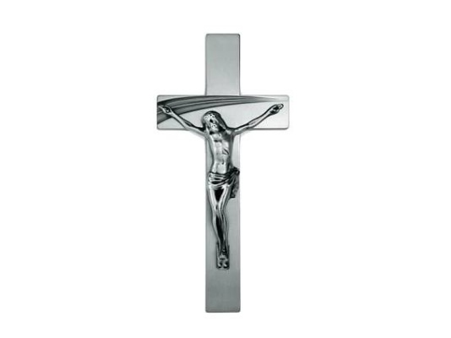

Vážení občané,
V souladu s nařízeními vlády spojenými s virem Covid 19 byla obec nucena přijmout bezpečnostní opatření a komunikovat s občany především elektronicky. A protože většina smluv na hrobová místa končí v letošním roce, nachystali jsme na webové stránky obce pod záložku Hřbitov k vytištění novou Smlouvu o nájmu hrobového místa, přílohu ke smlouvě a také nový Hřbitovní řád obce Hrádek.
Prosíme vás o vyplnění smlouvy a její přílohy a podepsané zaslat na obecní e-mail: ou@hradek-u-nechanic.cz nebo poštou na adresu: Obec Hrádek, Hrádek čp. 42, 503 15 Nechanice. Po oboustranné dohodě může obec zaslat elektronicky již předvyplněné dokumenty.
V případě dotazů k vyplnění volejte na tel. 498 773 800 nebo piště na email: ou@hradek-u-nechanic.cz.

Účetní obce pracuje na zkrácený úvazek:
úterý 8.00 – 14.00 hod.,
středa 8.00 – 14.00 hod.,
čtvrtek 8.00 – 19.00 hod.

Děkujeme za pochopení.

